INTERESSENGEMEINSCHAFT
ZUGPFERDE e.V.
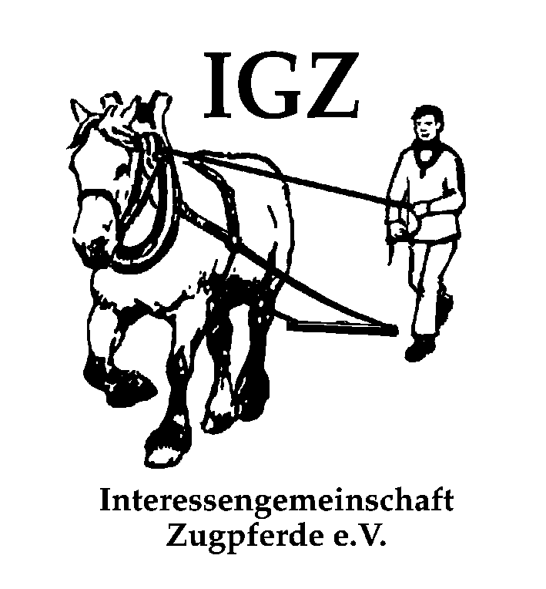
Landesverband Berlin / Brandenburg

Frank Trogisch
OT Muckwar
Dorfstr. 14
03229 Luckaitztal

Einladung zur Brandenburger Meisterschaft im Gespannpflügen und Holzrücken am 23.09.-24.09.2017

Beginn: 9 Uhr auf dem IGZ-Gelände in 16248 Oderberg, OT Neuendorf

Anmeldung

Bitte bis zum 15.09.2017 einreichen

Name:…………………………………………………………………………………………...
Anschrift:………………………………………………………………………………………..
Tel.Nr.:………………………………………………………………………………………….

Pferd 1 Pferd 2
Name ………………………………………… Name…………………………………….
Rasse………………………………………… Rasse…………………………………….
Alter………………………………………….. Alter………………………………………

Gespannpflügen Holzrücken
einspännig O einspännig O
zweispännig O zweispännig O (bitte ankreuzen)

Wichtig: Pferdepass Haftflichtversicherung Impfungen

